MODELO DE EVALUACIÓN DE PROCESOS SOFTWARE ISO 15504 SPICE

Modelo de evaluación (y mejora) de procesos software ISO 15504 SPICE es una adaptación para la evaluación de procesos en PYMEs y pequeños grupos de desarrollo software por niveles de madurez según la norma ISO/IEC 15504. El modelo está alineado con las metodologías ágiles (SCRUM, XP, etc.), las guías ISO/IEC 29110 (Lifecycle Profiles for Very Small Enterprises) que se están elaborando actualmente, y con otras normas muy extendidas en el sector como la ISO/IEC 27001 (seguridad de la información) y la ISO/IEC 20000 (gestión del servicio TI).
Este modelo establece conjuntos predefinidos de procesos con objeto de definir un camino de mejora para una organización. En concreto, establece 6 niveles de madurez para clasificar a las organizaciones. Al ser un modelo para el desarrollo software, toma como base el modelo de procesos ISO/IEC 12207:2008 (Systems and software engineering -- Software life cycle processes).
Los niveles de madurez
La norma ISO 15504 permite realizar evaluaciones usando niveles de madurez, la evaluación más extendida en la actualidad.
Los niveles de madurez son conjuntos predefinidos de procesos que ayudan a una organización a mejorar en el desarrollo software evolucionando por los distintos niveles.
En este modelo, se han establecido 6 niveles, y en cada nivel se ha definido una serie de procesos que indican la madurez de la organización. Como se observa en la siguiente tabla, el nivel inferior (nivel 0) se corresponde con una organización inmadura, los siguientes niveles van haciendo crecer a la organización en su madurez, hasta el máximo nivel, el nivel 5.

Nivel Estado
Nivel 0 - Organización inmadura La organización no tiene un implementación efectiva de los procesos
Nivel 1 - Organización básica La organización implementa y alcanza los objetivos de los procesos
Nivel 2 - Organización gestionada La organización gestiona los procesos y los productos de trabajo se establecen, controlan y mantienen
Nivel 3 - Organización establecida La organización utiliza procesos adaptados basados en estándares
Nivel 4 - Organización predecible La organización gestiona cuantitativamente los procesos
Nivel 5 - Organización optimizando La organización mejora continuamente los procesos para cumplir los objetivos de negocio
La consecución de los niveles de madurez es de forma escalonada, esto significa que para alcanzar un determinado nivel de madurez deben haberse alcanzado también los niveles inferiores.
Procesos de los niveles de madurez 1 y 2
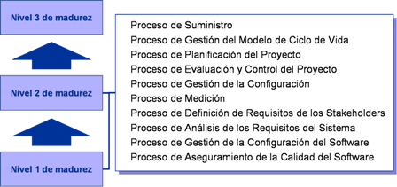

Procesos del nivel de madurez 3
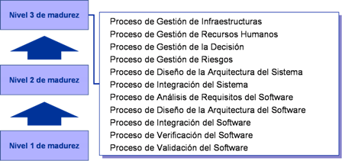

¿Qué ventajas aporta este modelo a las empresas de desarrollo y mantenimiento software?
- Pueden contar con una norma ISO, internacional y abierta.
- En España, el modelo cuenta con el respaldo del Ministerio de Industria de España ya que existen ayudas para la certificación de las PYMES.
- Agilidad, existen guías pensadas para Pymes y pequeños equipos de desarrollo, con las que numerosas empresas se han certificado usando metodologías ágiles como SCRUM.
- Utiliza un modelo de buenas prácticas actualizado y específico de desarrollo software (ISO 12207:2008).
- Evalúa por niveles de madurez, la evaluación más extendida entre los modelos de mejora.
- Normalmente, tiene un menor coste de certificación que otros modelos similares (Ver Informe de INTECO).

